Obsah
Prázdninový provoz PID a metrem opět až do půlnoci 1
Trvalé změny PID od 1. 7. 2021 2
Integrace Kolínska a Kutnohorska od 1. 8. 2021 3
Praha a Středočeský kraj objednají nové vlaky na Kralupsko a Berounsko 5
Praha a Středočeský kraj sjednotí vizuální podobu integrované dopravy PID 6

Prázdninový provoz PID a metrem opět až do půlnoci
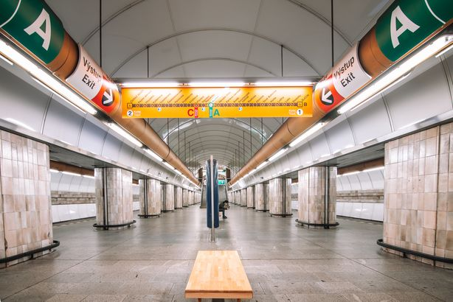
V návaznosti na postupný růst poptávky a počet přepravených cestujících v metru po 20. hodině hl. m. Praha, ROPID a Dopravní podnik hl. m. Prahy (DPP) prodlouží od čtvrtka 15. července 2021 provoz metra do půlnoci. Poslední denní spoje metra budou z centra Prahy odjíždět v čase 00:02 až 00:08 v závislosti na lince a stanici. Od čtvrtka 1. července 2021 se po více než roce vrací do provozu také linka AE (Airport Express) spojující přímými spoji pražské Hlavní nádraží a Letiště Václava Havla Praha. Od 1. července 2021 současně vstupuje v Pražské integrované dopravě v platnost prázdninový jízdní řád.
Počínaje čtvrtkem 15. července 2021 bude pražské metro opět jezdit do půlnoci. Poslední vlakové soupravy budou z centra Prahy odjíždět v následujících časech:
Linka A
Směr Nemocnice Motol v 00:08 ze stanice Můstek
Směr Depo Hostivař v 00:07 ze stanice Muzeum
Linka B
Směr Černý Most v 00:04 ze stanice Florenc
Směr Zličín v 00:04 ze stanice Můstek
Linka C
Směr Háje v 00:02 ze stanice Muzeum
Směr Letňany v 00:05 ze stanice Florenc
Na poslední spoje pražského metra budou navazovat poslední denní spoje povrchové MHD. V návaznosti na prodloužení provozu metra se mírně prodlouží také denní provoz povrchové MHD. Ze svých konečných budou autobusové i tramvajové noční spoje nově vyjíždět kolem 23:45, zatímco v současnosti to je mezi 23:00 a 23:30. První rozjezd nočních tramvajových linek z centrálního přestupního bodu v Lazarské bude od 15. července 2021 nově v 00:15 místo v současností platných 23:30. Odjezdy posledních večerních spojů příměstských autobusových linek PID, vlaků PID a provoz nočních příměstských linek PID zatím zůstávají zachovány ve stávající podobě.

Linka AE (Airport Express) od 1. července 2021 opět v provozu, na lince č. 100 kloubové autobusy
Od čtvrtka 1. července 2021 hl. m. Praha, ROPID a DPP obnoví také provoz Airport Expressu, tj. linky AE spojující přímými spoji Hlavní nádraží v Praze a Terminál 1 a Terminál 2 letiště Václava Havla Praha. Linka bude jezdit denně v intervalu 30 minut od cca 6 do cca 22 h, DPP na ní bude nasazovat primárně autobusy Iveco Crossway se speciální úpravou s policemi pro zavazadla. Linka AE nebyla kvůli pandemii covid-19 v provozu od 17. března 2020.
Do 31. července 2021 bude nepřestupní plnocenná jízdenka na linku AE stát 60 Kč, jednorázová zvýhodněná pro děti ve věku 6–15 let nebo za přepravu psa 30 Kč. Děti do 6 let a přeprava zavazadel je zdarma. Od 1. srpna 2021 se mění ceny jízdného i na lince AE, nepřestupní plnocenná jízdenka pro dospělého bude stát 100 Kč, zvýhodněná pak 50 Kč.
Od stejného data, tj. 1. července 2021, bude DPP na pravidelnou autobusovou linku č. 100 ze Zličína na Letiště Václava Havla Praha opět nasazovat kloubové nízkopodlažní autobusy s větší kapacitou místo dosavadních standardních 12 metrů dlouhých vozidel.

Prázdninový jízdní řád v Pražské integrované dopravě
Obdobně jako v minulých letech začne od 1. července 2021 platit v pražské MHD i na příměstských a regionálních autobusových linkách PID standardní prázdninový jízdní řád, který bude obdobný jako loni v létě s některými výjimkami. Tramvajová linka č. 21, která běžně není o letních prázdninách v provozu, bude jezdit do 15. 7. 2021 kvůli opravám a výlukám v tramvajové síti. Obdobně metro na lince B bude kvůli pracím na tramvajové trati na Palackého náměstí až do 6. července 2021 jezdit posíleno, o prodlouženém víkendu v intervalech 6 minut místo obvyklých prázdninových 7,5 minuty. Na konci letošních letních prázdnin naopak už od soboty 28. srpna 2021 bude jezdit metro i všechny tramvajové linky opět v plném provozu.

Letní výluky a rekonstrukce v síti PID
Na počátku července od 3. do 11. 7. 2021 bude v souvislosti s pokračující výměnou dřevěných pražců přerušen provoz na lince metra C mezi stanicemi Muzeum a Pražského povstání. Na několik etap rekonstrukce křižovatky Palackého náměstí naváže pro tramvaje od 15. července 2021 uzavírka Národní třídy (úseku mezi Lazarskou, Národním divadlem a Újezdem), protože bude do 21. srpna 2021 probíhat rekonstrukce mostního objektu přes Divadelní ulici. Kvůli opravě vodovodu mezi Florou a Olšanskými hřbitovy a výstavbě nových zastávek I. P. Pavlova v Bělehradské ulici proběhnou od 15. 7. do 21. 8. 2021 také dvě etapy uzavírek tramvajového provozu ve Vinohradské ulici. Od 21. července do 7. srpna 2021 přeruší provoz tramvají ve Vršovické ulici u zastávek Otakarova dokončovací práce na železničním mostě. V srpnu (od 7. do 28. 8. 2021) budou vyměňovány kolejnice a povrchy vozovek ve Vyšehradském tunelu a po celé prázdniny bude pokračovat poslední ze série výluk v oblasti Zahradního Města v úseku mezi Starými Strašnicemi a Nádražím Hostivař.

Využívanost pražského metra po 20. hodině
V návaznosti na uvolňování protiepidemických opatření a ukončení omezení pohybu obyvatel postupně rostl počet cestujících využívajících metro ve večerních hodinách. Zatímco za duben DPP přepravil po 20. hodině celkem 681 156 cestujících v celé síti metra (v průměru 22 705 cestujících denně), v květnu to bylo už 1 066 787 pasažérů (34 412 pasažérů denně). Jedná se o nárůst o 52 %.
Od 10. května 2021 hl. m. Praha, ROPID a DPP prodloužily provoz metra do 23. hodiny. Zatímco v období od 10. do 22. května 2021 pražské metro využilo po 20. hodině celkem 475 886 cestujících (v průměru 36 606 denně), ve stejném období o měsíc později (10.–22. června 2021) to bylo o 42 % více, tj. 673 482 cestujících (v průměru 51 806 denně).

Trvalé změny PID od 1. 7. 2021
K termínu zahájení prázdninového provozu 1. července 2021 dochází k několika drobným trvalým úpravám autobusových linek MHD v Praze včetně zřízení několika nových zastávek.
Změny jednotlivých linek
191 Spoje ukončené v zastávce Ciolkovského prodlouženy do zastávky Dlouhá míle. Zastávka Obchodní centrum Šestka je přejmenována na Obchodní centrum Ruzyně.
Nové zastávky
Obchodní centrum Chuchle jednosměrná zastávka pro linky 172 a 244 ve směru Velká Chuchle, resp. Radotín (na znamení).
U Uhříněveské obory jednosměrná zastávka pro linku 228 ve směru Benice (na znamení).
Radnice Praha 12 jednosměrná zastávka pro linku 117 ve směru Poliklinika Budějovická (na znamení).

Integrace Kolínska a Kutnohorska od 1. 8. 2021
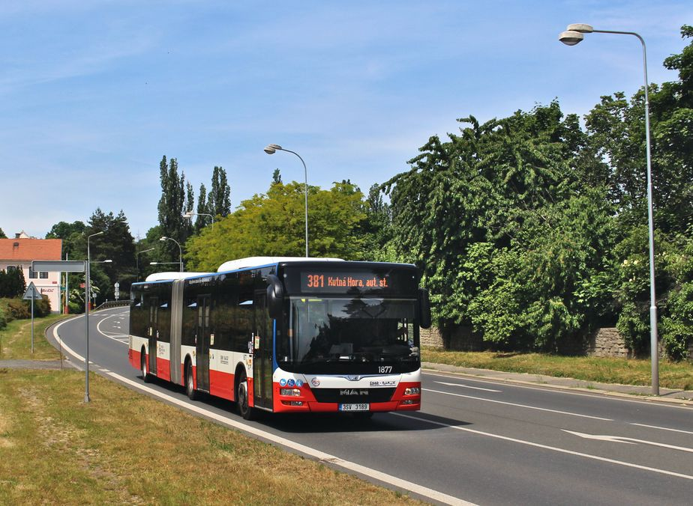
Od 1. srpna 2021 bude do společného integrovaného systému Prahy a Středočeského kraje zahrnuta rozsáhlá oblast zahrnující Kolínsko, Kutnohorsko a Uhlířskojanovicko. Při integraci bude zavedeno 38 nových autobusových linek PID, na 24 linkách PID a 6 linkách SID bude upraven jejich provoz a jedna linka PID bude zrušena. Zrušeno bude celkem 73 linek SID včetně linek MHD Kutná Hora. Všechny zrušené linky budou nahrazeny novými nebo upravenými linkami PID s přehlednějším linkovým vedením. V nejvyšší možné míře je snahou na nových linkách zavést koordinaci linek mezi sebou pro vytvoření atraktivního intervalu a vybrané autobusové linky navázat na vlakové spoje. U části tras dochází k posílení provozu v pracovní dny i o víkendech a ke zkvalitnění směrové nabídky.

Páteřní linky oblasti
Mezi novými i upravenými autobusovými linkami PID bude také řada páteřních linek zajišťujících v pravidelných intervalech a s celotýdenním provozem spojení mezi největšími městy v regionu:
381 Praha, Háje – Kostelec nad Černými lesy – Kutná Hora – Čáslav
387 Praha, Háje – Kostelec nad Černými lesy – Zásmuky – Uhlířské Janovice
402 Praha, Roztyly – Zruč nad Sázavou – Zbraslavice – Čáslav
421 Kolín – Kouřim – Ždánice – Sázava
481 Soběšín – Uhlířské Janovice – Kutná Hora – Čáslav
487 Kolín – Uhlířské Janovice – Kácov – Vlašim
536 Kolín – Žiželice
659 Český Brod – Kostelec nad Černými lesy – Vlkančice – Uhlířské Janovice
681 Kolín – Suchdol – Uhlířské Janovice (– Petrovice II)
702 Kolín – Červené Pečky
705 Poděbrady – Kolín – Červené Pečky – Kutná Hora – Čáslav
706 (Horní Kruty -) Skvrňov – Zásmuky – Kolín – Žiželice
770 Benešov – Sázava – Uhlířské Janovice
801 Kutná Hora, poliklinika – Kutná Hora, Hl. nádraží (– Bernardov)
802 Kutná Hora, Vrchlice – Kutná Hora, Hl. nádraží – Hlízov
805 Kolín – Kutná Hora – Zbraslavice – Zruč nad Sázavou

Úpravy na Černokostelecku
Součástí této etapy integrace bude také úprava linek v oblasti Černokostelecka s cílem posílit spojení k vlakům do Českého Brodu, Strančic a Říčan jako alternativu k omezeným linkám do Prahy s nepravidelným provozem kvůli častým kolonám na silnici I/2. Současná páteřní autobusová linka 381 bude prodloužena s Kutné Hory až do Čáslavi. Linka 387 z Prahy do Uhlířských Janovic bude odkloněna přes Zásmuky a Skvrňov, místo ní pojede původní trasou do Uhlířských Janovic prodloužená linka 659 z Českého Brodu. Omezený provoz linky 383 z Prahy do Chocerad nahradí posílené linky k vlaku ve Strančicích, zkrácenou linku 385 nahradí v Louňovicích nová linka 582 z Říčan od vlaku přes Mukařov do Jevan. Z Kostelce nad Černými lesy bude posíleno spojení k vlaku do Českého Brodu.

Integrace Kutnohorska a MHD Kutná Hora
Páteřními linkami mezi Kolínem a Kutnou Horou budou čísla 705 a 805, spojení mezi Kutnou Horou a Čáslaví zajistí zejména linky 381 a 705. Mezi Kolínem, Kutnou Horou a Čáslaví bude zajištěn pravidelný špičkový interval 30 minut a 60 minut v ostatních obdobích všedního dne. Do Uhlířských Janovic pojede z Kutné Hory páteřní linka 481. Z Čáslavi pojede do Zbraslavic a Zruče nad Sázavou linka 402, která pak bude pokračovat přímo pod dálnici D1 do Prahy. Spojení Čáslavi a Ledče nad Sázavou nabídne linka 742. Nynější MHD v Čáslavi nahradí ostatní regionální linky PID v kratších a pravidelnějších intervalech.
MHD v Kutné Hoře bude plně nahrazena novými regionálními linkami PID 801, 802 a 805, které nabídnou přímé spojení i do okolních měst a obcí. Pro rychlé spojení mezi centrem Kutné Hory a vlakovým nádražím poslouží také prodloužená páteřní linka 381 z Prahy (resp. Kostelce n. Č. l.), která bude navazovat na vlaky jak do Kolína (resp. Prahy), tak do Čáslavi (resp. Brna). Přes zastávky původních linek MHD pojedou také některé další regionální linky z okolí. Výhodou integrace je možnost využít pro cesty nejen po Kutné Hoře všechny autobusové linky na jeden jízdní doklad.

Integrace zbytku Kolínska
Páteřní linkou oblasti bude číslo 705 spojující Kolín s Poděbrady i s Kutnou Horou. Do Kutné Hory pojede v krátkých intervalech také linka 805. Další linkou s pravidelnými intervaly budou linky 536 a 706 z Kolína do Žiželic. Linka 706 dojede i do Zásmuk s možností přestupu na další páteřní linky. Pro spojení Kolína s Uhlířskými Janovicemi budou sloužit linky 487 a 681, linka 487 dojede až do Vlašimi. Krátký pravidelný interval mezi Kolínem a Červenými Pečkami zajistí linky 702 a 705. Přímé spojení východního Kolínska a Kutné Hory zajistí linka 533 z Kutné Hory přes Týnec nad Labem a Žiželice do Chlumce nad Cidlinou, která bude jezdit i o víkendu. Týnecko s Kolínem spojí linky 534 a 535.

Integrace Uhlířskojanovicka
Páteřní linka 387 směr Kostelec nad Černými lesy a Praha pojede nově přes Skvrňov a Zásmuky. Původní trasou místo ní pojede linka 659 z Českého Brodu. V Uhlířských Janovicích budou garantované přestupy mezi zdejšími linkami. Do Kutné Hory pojede z Uhlířských Janovic linka 481, do Kolína linky 487 a 681 a vlak S18, do Zbraslavi a Ledče nad Sázavou linka 687, do Zruče nad Sázavou linka 787, do Vlašimi linka 487, na Sázavu a do Benešova linka 770.

Integrace Zručska a Zbraslavicka
Páteřní spojnicí oblasti bude linka 402 vedená ze Zruče přímo pod dálnici D1 do Prahy k metru Roztyly, v provozu bude i o víkendu. Ze Zruče bude linka 402 pokračovat přes Zbraslavice do Čáslavi. V Ostředku budou garantované návaznosti na linku 770 směr Benešov a Uhlířské Janovice. Ve Zbraslavicích bude na linku 402 navazovat linka 687 do Uhlířských Janovic a Ledče nad Sázavou. Zruč nad Sázavou a Kutnou Horu přímo spojí linka 805 a vlak S28. Z Ledče nad Sázavou pojede přímo do Čáslavi linka 742, do Zbraslavic a Uhlířských Janovic linka 687.
Detailní popis změn včetně jízdních řádů a mapy oblasti je k dispozici na https://pid.cz/integrace-verejne-dopravy-na-kolinsku-a-kutnohorsku-i/.

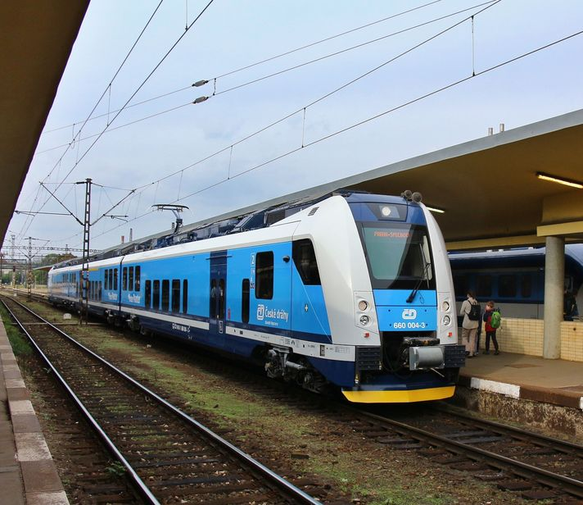
Praha a Středočeský kraj objednají nové vlaky na Kralupsko a Berounsko
Praha a Středočeský kraj se dohodly na objednání nových 20 elektrických a 10 motorových jednotek pro železniční tratě z Prahy do Kralup nad Vltavou včetně pokračování do Ústeckého kraje a také na linky S6 a S7 do Berouna včetně linky S75 z Beroun přes Křivoklát do Rakovníka. Zároveň panuje shoda na pořízení nových velkokapacitních vlaků do roku 2030 na nejvytíženější linku S7 do Berouna i na plánovanou trať na Letiště Václava Havla včetně modernizované trati do Kladna. Nové vlaky už budou vybaveny novým vlakovým zabezpečovačem ETCS a elektrické vlaky budou připraveny na plánovanou konverzi na střídavou elektrickou soustavu.
V krátkodobém horizontu do roku 2024 je v plánu objednání až 22 nových elektrických třívozových jednopodlažních jednotek Škoda RegioPanter s kapacitou 240 míst a 10 nových motorových dvouvozových jednotek Pesa RegioShark s kapacitou 120 míst u stávajícího dopravce České dráhy. Nové elektrické jednotky budou nasazeny na linku S4/U4 z Prahy do Kralup nad Vltavou a dále přes Roudnici nad Labem do Ústí nad Labem, kde nahradí stávající jednotky CityElefant, kterými bude možné posílit dopravu na modernizované trati z Prahy směrem na Lysou nad Labem.
Nové RegioPantery budou v úseku Praha – Kralupy nad Vltavou zejména ve špičkách spojovány do dvou s celkovou kapacitou 480 míst (stávající třívozový CityElefant má kapacitu 310 míst). Část z nich také nahradí dnešní soupravy se staršími patrovými vozy tažené klasickými lokomotivami na lince S7 do Berouna. Ty pak budou využity na trati z Prahy do Všetaty, Mělníka a Mladé Boleslavi, díky čemuž zde nabídnou oproti dnešním klasickým vozům bezbariérový přístup. 10 nových motorových jednotek RegioShark bude jezdit od roku 2023 na tratích z Prahy přes Rudnou do Prahy do Berouna (linka S6) a návazně přes Křivoklát do Rakovníka (linka S75).
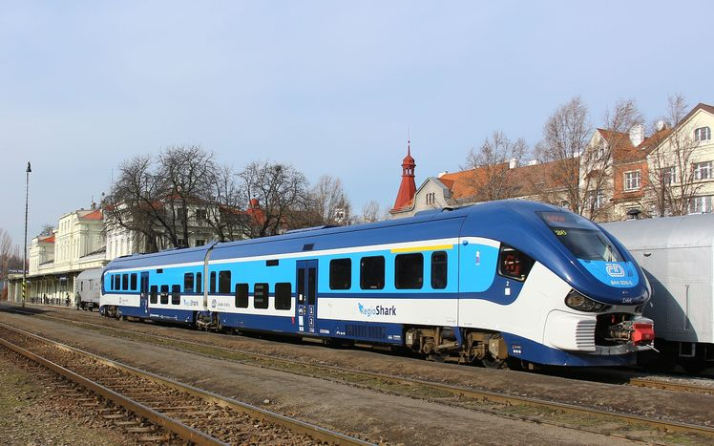
S ohledem na nutné dovybavení vlaků novým evropským zabezpečovacím zařízením ETCS, plánovaný přechod ze stejnosměrné na střídavou elektrickou napájecí soustavu, elektrizaci dalších tratí, očekávaný nárůst počtu cestujících, budování nových záchytných parkovišť P+R u středočeských nádraží i plánované nové železniční spojení na ruzyňské letiště, je už nyní potřeba vytvořit plán další obnovy vozového parku v horizontu dalších 10 let. Proto se Praha a Středočeský kraj dohodly na nutnosti pořízení nových velkokapacitních dvoupodlažních čtyřvozových elektrických jednotek s kapacitou cca 400 míst pro nejvytíženější linku S7 z Prahy do Berouna a také pro nové železniční spojení na letiště Václava Havla včetně modernizované trati do Kladna. Tyto jednotky, dosud nejkapacitnější v historii, budou ve špičkových časech spřahovány do dvou s kapacitou až 800 míst a bude pro ně potřeba upravit nástupiště na délku 220 metrů. První etapa modernizace kladenské trati by měla být dle aktuálních předpokladů Správy železnic hotova v roce 2026, zbytek trati včetně nového úseku na letiště a do centra Prahy pak v roce 2029. Vzhledem ke stávající smlouvě s Českými dráhami do roku 2029 se počítá s vysoutěžením dopravce, který tyto nové vlaky pořídí a bude provozovat.
Dále se připravuje elektrizace zbylých neelektrifikovaných tratí z Prahy do Mladé Boleslavi, Berouna přes Rudnou, Do Vraného nad Vltavou a dál do Posázaví i tzv. Pražský Semmering. Pro tyto a další stávající středočeské elektrizované tratě pak bude potřeba pořídit nové elektrické nebo hybridní jednotky s odpovídající kapacitou (240, případě 160 míst). Pro ostatní neelektrizované tratě se uvažuje též s pořízením vlaků na baterie nebo na vodíkový pohon, přičemž s klasickým dieselovým pohonem se již při pořizování nových vlaků nepočítá. Všechny nové vlaky již budou připraveny na nutnost výbavy zabezpečovačem ETCS i pro přechod na střídavou napájecí elektrickou soustavu. Novým evropským zabezpečovačem by měly být vybaveny také stávající CityElefanty, s jejichž provozem se počítá cca do roku 2045.

Praha a Středočeský kraj sjednotí vizuální podobu integrované dopravy PID
Rada hl. m. Prahy i Středočeského kraje schválila v červnu 2021 novou vizuální podobu společného systému veřejné dopravy PID. Změní se nejen logo systému, ale i další návazné jednotící grafické prvky včetně nové jednotné podoby vozidel. Schválený návrh vychází ze soutěže realizované v roce 2019, ze které vybrala porota složená z nezávislých odborníků i ze zástupců Prahy a Středočeského kraje vítězný návrh studia superlative.works. Nyní tedy dojde k postupné náhradě původního loga a grafické identity PID za novou podobu. Všechna nově objednávaná vozidla budou nyní poptávána v barevné kombinaci červené a světle šedé s vertikálním členěním barevných pruhů.
Cílem záměru na novou jednotnou vizuální podobu PID bylo prezentovat službu hromadné dopravy jako moderní, ale především srozumitelný a provázaný systém 21. století, usnadnit orientaci při cestování tak, aby cestující vždy našli všechny potřebné informace intuitivně na stejných nebo podobných místech, ve všech typech dopravních prostředků a bez ohledu na dopravce. V systému Pražské integrované dopravy je nyní zahrnuto 30 dopravců. Jednotlivých typů dopravních prostředků je v současné době kolem 70. Aktuálně se systém PID rozšiřuje na celé území Středočeského kraje, proto je vhodné začít implementovat novou moderní podobu tohoto systému reflektující pokrytí veřejné dopravy v rámci celého území Prahy i Středočeského kraje, a aby její uživatel na první pohled jasně identifikoval, že mu v daném vozidle platí jízdenka PID. Dosud platil odlišný grafický manuál pro městské autobusové linky v Praze a samostatně pro autobusy ve Středočeském kraji. U vlaků, tramvají i metra se dosud žádný jednotící styl neuplatňoval.
„Všechny nové vozy PID budou mít do budoucna novou tvař: moderní́ barevné́ řešení, díky kterému snadno každý rozpozná dopravní́ prostředky, kde platí́ Lítačka. Jednotná podoba má vyzdvihnout hlavní přínos integrované dopravy, což je možnost cestovat napříč Prahou i regionem na jednu jízdenku bez ohledu na druh dopravy či dopravce. Postupně bude podoba každého autobusu, tramvaje, vlaku nebo metra neodmyslitelně̌ patřit k jedné́ značce – té naší, pro kterou dopravci jezdí. Budování silné́ vizuální́ a hlavně̌ jednotné́ identity MHD není́ nic neobvyklého. Je to značka jako každá́ jiná́ a evropské metropole s kvalitní veřejnou dopravou jdou touto cestou – namátkou žlutý Berlín, červený́ Londýn nebo modrý Stockholm. Nový design také myslí na vozíčkáře a rodiče s kočárky. Navádění bude mnohem více uživatelsky příjemné a přehledné. Dnes se musí lidé orientovat podle malých samolepek u dveří, které přestanou být vidět po otevření dveří. Teď je vystřídá jasné a výrazné navádění, které nikdo nepřehlédne. Zároveň nebudeme vynakládat žádné náklady navíc. Jde o to, že všechny dopravní́ prostředky, které́ budeme nakupovat, výrobci rovnou zhotoví́ v jednotném designu,“ uvádí náměstek pražského primátora a radní pro oblast dopravy Adam Scheinherr.
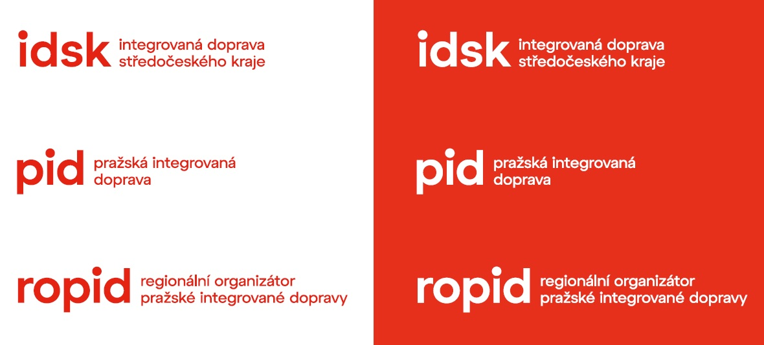
Nový grafický manuál, jehož konkrétní výstupy budou ještě během letošního roku dolaďovány a pilotovány, obsahuje nejen nové logo PID a z něj odvozené grafické výstupy a podobu jednotlivých typů vozidel, ale také nové logo organizátorů dopravy ROPID a IDSK včetně třeba uniforem jejich provozního personálu. „Ke stávajícím základním výkresům 20 typů vozidel bude ještě letos doplněno zbylých cca 50 typů a podtypů včetně aktuálních vzorů pro nejbližší chystané nákupy nových vozidel jednotlivými dopravci. Finalizovaný manuál se pak stane závaznou přílohou standardů kvality PID, které platí pro všechny dopravce PID v Praze i Středočeském kraji včetně připravovaných soutěží na nové autobusové dopravce od roku 2024. V cílovém stavu bude v systému PID zapojeno cca 700 vozů metra, 900 tramvají, 350 vlaků a 3000 autobusů, chystají se také trolejbusy,“ doplňuje ředitel ROPID Petr Tomčík.
Detaily nového manuálu budou ještě v průběhu letošního roku projednávány a dolaďovány s jednotlivými dopravci, výrobci vozidel i zástupci jednotlivých skupin cestujících, zejména těch s pohybovým omezením nebo nevidomých a slabozrakých. Nové piktogramy a samolepky pak budou pilotovány na vybraných prototypech vozidel.
V novém designu budou dodávána všechna další nově pořizovaná vozidla nebo vozy, které projdou modernizací či velkou opravou a musely by se stejně nově lakovat nebo polepovat. Nové grafické řešení se netýká tradiční ikonické tramvaje T3 a zatím ani některých dalších typů vozidel, u nichž se v dohledné době neočekává nutnost přelakování (např. tramvaje typu 15T nebo metro typu M1). Aplikace nového barevného řešení pouze na nové nebo rekonstruované vozy tedy znamená, že objednatelé dopravy nevynaloží jakékoliv další vícenáklady na tuto změnu. Naopak, díky ekonomičtější variantě menšího počtu barev, které jsou odolnější vůči běžnému provoznímu znečištění, přinese tato změna úspory. Náklady na soutěž a vytvoření grafického manuálu byly 1 940 000 Kč.

Detaily o novém logu a vzhledu vozidel PID
Nová podoba vozidel využívá červenou barvu, jako základní pojítko mezi Prahou a Středočeským krajem, která je právě tradiční barvou ikonické tramvaje T3 (pracuje dokonce se stejným odstínem z T3). Zároveň je červená i barvou loga hlavního města a červenou obsahuje také logo Středočeského kraje. Červená je doplněna odstínem světle šedé, která sjednocuje dosavadní rozdílné lakování dopravních prostředků. Aktuálně se totiž využívá minimálně 12 různých odstínů barev (mimo vlaků, kde je barev ještě více), nové řešení pak počítá pouze se 3 barvami (včetně vlaků).
Nejvýraznějším prvkem na vozidlech budou červené vertikální pruhy, které vycházejí z nového vizuálního stylu. Podpoří bezpečnost v provozu, snadnou viditelnost na dálku a orientaci při nastupování, neboť zpravidla označují jednotlivé dveře. Zároveň pražskou a středočeskou dopravu nezaměnitelně odliší od okolních dopravních systémů. Zvolený odstín šedé navíc podpoří dojem celkově čistějších vozidel, na dosud používaných bílých lacích bylo znečištění způsobené běžným provozem více patrné. Výraznější použití nového loga PID pak posílí povědomí o jednotnosti systému napříč všemi druhy dopravy.
Základem nového loga je litera „i“ s výraznou tečkou, která symbolizuje dopravní cestu a zastávku, výsek orientačního plánu, ale také figuru člověka/cestujícího. Zastupuje též slovo „integrovaná“ ve značkách PID nebo ROPID. Písmo PID Grotesk, které na míru vytvořil přední český typograf Tomáš Brousil, splňuje požadavky na bezproblémovou čitelnost v tisku i na displejích.

